HISTORIA, GEOGRAFÍA Y
1°
Básico
CIENCIAS SOCIALES
DESAFÍO

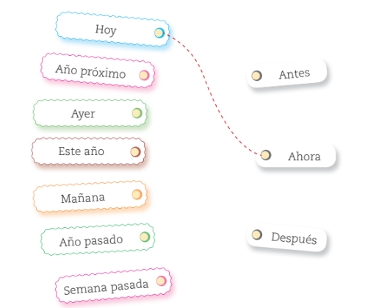

Esta actividad debe quedar pegada en tu cuaderno amarillo de Historia

TAREA:
Observa atentamente las siguientes imágenes
Recorta y pega la secuencia en el recuadro ordenándola cronológicamente. No olvides escribir con la ayuda de un adulto a qué etapa corresponde cada imagen.
